
Le site Mémoire des hommes, créé en 2003, met à la disposition du public des documents numérisés et des fonds documentaires issus des collections conservées par le ministère des Armées. Il permet des recherches à travers 3,3 millions de noms et cinq millions d’images.
La Direction des Patrimoines, de la Mémoire et des Archives (DPMA) a souhaité mettre en avant et rendre accessible à un plus large public, les documents d’archives et bibliothèques conservés par le Ministère des Armées concernant les différents acteurs de la Seconde Guerre Mondiale (1939-1945).
On retrouve ici des bases à visée mémorielle, telle que « Les médaillés de la Résistance ».
L’ensemble de ces bases permet de retracer de nombreux parcours individuels pris dans la tourmente de cette période complexe.

Riche de près de 600 000 noms, la base de données recense des dossiers individuels établis par différentes administrations chargées d'identifier, d'homologuer ou de reconnaitre les services rendus pour faits de résistance.
La base de données recense des dossiers individuels établis par différentes administrations chargées pendant ou à la fin de la Seconde Guerre mondiale d’identifier, d’homologuer ou de reconnaître les services rendus pour faits de résistance.
Elle est riche de près de 600 000 noms d’individus pour lesquels il existe au moins un, voire plusieurs dossiers conservés au Service historique de la Défense dans les fonds d’archives

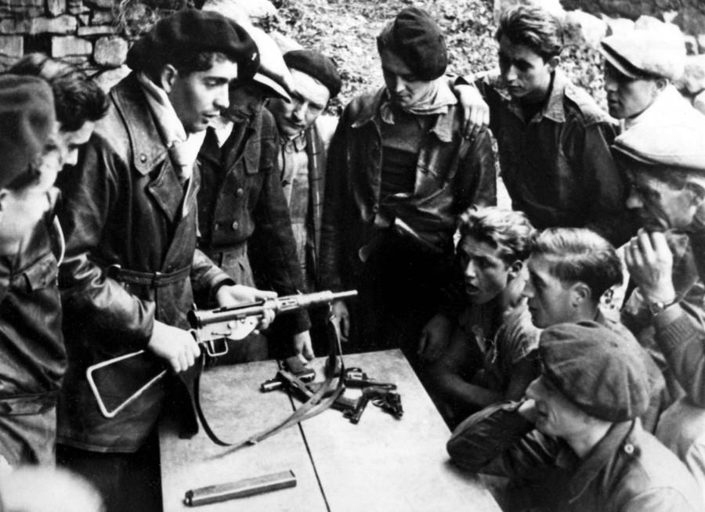

Titres, homologations et services pour faits de résistance

Marcel Joseph BONNET ( mon grand-oncle )
Né(e) le : en 03-12-1899 à Vred (59 - Nord, France)
Décédé(e) le 30-01-1943 (Mauthausen, Autriche) à 43 ans, 1 mois et 26 jours
Famille résistance : Déportés et Internés de la Résistance (DIR), Forces Françaises de l’Intérieur (FFI)
Décoration : Médaille de l’Ordre de la Libération
Sources : Service historique de la Défense, Caen
Cote AC 21 P 428 152

Gaston POULAIN ( le neveu de Marcel )
Né le 04-01-1914 à Vred (59 - Nord, France)
Famille résistance : Déportés et Internés de la Résistance (DIR), Forces Françaises de l’Intérieur (FFI)
Décoration : Médaille de l’Ordre de la Libération
Sources : Service historique de la Défense, Vincennes GR 16 P 488175
Service historique de la Défense, Caen SHD/ AC 21 P 663885

Jeanne LESPAGNOLS - POULAIN ( la nièce par alliance de Marcel )
Né(e) le 25-08-1920 à Vred (59 - Nord, France)
Famille résistance : Forces Françaises de l’Intérieur (FFI)
Cote(s)Service historique de la Défense, Vincennes GR 16 P 367626

Eusèbio FERRARI
Né(e) le/en 09-10-1919 à Pitaglio (Italie)
Décédé(e) le 18-02-1942 (Anzin, 59 - Nord, France)
22 ans, 4 mois et 9 jours
Famille résistance : Unité Francs-Tireurs et Partisans Français (FTPF)
Cause du décès : tué par balle
Source : Service historique de la Défense, Caen AC 21 P 183729

